BÁO CÁO THỰC HÀNH
AN TOÀN HỆ THỐNG THÔNG TIN
LAB 7 – WEB PROTECTION VỚI PFSENSE, E2GUARDIAN, SQUID VÀ CLAMAV
Triển khai proxy lọc web tách riêng khỏi firewall: chặn theo tên miền, cảnh báo và mở truy cập tạm, quét virus nội dung tải xuống, chính sách theo khung giờ
Họ và tên sinh viên | HUỲNH MINH KHOA
Mã số sinh viên | 1150080139
Lớp | 11_CNPM2
Video demo YouTube | https://youtu.be/G0aXdXmDRmo
GitHub repository | https://github.com/KhoaMinh8386/LAB_AT_BMHTTT/tree/main/LAB7

MỤC LỤC
1. Giới thiệu 1
1.1. Bối cảnh và nội dung thực hành 1
1.2. Mục tiêu 1
1.3. Phạm vi và cách trình bày minh chứng 1
1.4. Các thành phần sử dụng 1
1.5. Bố cục báo cáo 1
2. Mô hình máy ảo và địa chỉ mạng 1
2.1. Phân chia vùng mạng 1
2.2. Bảng địa chỉ 1
3. Chuẩn bị WEB-PROXY 1
3.1. Cấu hình hệ thống và mạng 1
3.2. Kiểm tra các dịch vụ 1
3.3. Luồng xử lý một yêu cầu 1
3.4. Bảo vệ cổng upstream của Squid 1
4. Website mô phỏng và DNS nội bộ 1
4.1. DMZ-WEB và các website kiểm thử 1
4.2. Tách IP phụ cho nhóm giải trí 1
4.3. Danh sách tên miền và chính sách 1
5. Chính sách lọc web trên E2Guardian 1
5.1. Truy cập Normal qua proxy 1
5.2. Hard block và danh sách không cho bypass 1
5.3. Warning và temporary bypass 1
5.4. Bảng so sánh các loại chính sách 1
6. Quét antivirus và phát hiện EICAR 1
6.1. Tích hợp ClamAV vào E2Guardian 1
6.2. Sự cố quyền truy cập và cách khắc phục 1
6.3. Phát hiện mẫu EICAR 1
7. Schedule 60 phút trên pfSense 1
7.1. Cấu hình lịch và múi giờ 1
7.2. Bản chất của chính sách khung giờ 1
7.3. Ruleset schedule 1
7.4. Kiểm tra ngoài giờ 1
7.5. Kiểm tra rule Allow độc lập với lịch 1
8. Firewall ép Client sử dụng proxy 1
8.1. Alias 1
8.2. Ruleset trên LAB_LAN 1
8.3. Phạm vi kiểm soát của firewall 1
8.4. Cấu hình Client 1
9. Ma trận chính sách và kết quả quan sát 1
10. Logging và xử lý sự cố 1
10.1. Nguồn log cần đối chiếu 1
10.2. Các sự cố gặp phải và cách xử lý 1
11. Education, giới hạn kích thước và HTTPS inspection 1
11.1. Education và ngoại lệ 1
11.2. Giới hạn kích thước tải xuống 1
11.3. HTTPS inspection 1
12. Trả lời câu hỏi phân tích 1
Câu 1. Vì sao không cài Squid hoặc SquidGuard trực tiếp trên pfSense? 1
Câu 2. Firewall pfSense và Web Proxy khác nhau ở lớp nào? 1
Câu 3. Vì sao phải block direct TCP 80 và 443 từ Client? 1
Câu 4. Vì sao lọc hostname hoặc category chỉ dựa vào IP không ổn định? 1
Câu 5. Temporary bypass khác hard block như thế nào? 1
Câu 6. Vì sao EICAR qua HTTPS không quét được nếu không dùng SSL MITM? 1
Câu 7. CA inspection có rủi ro gì khi private key bị lộ? 1
Câu 8. Tham số maxcontentfilecachescansize có luôn là hard limit không? 1
Câu 9. Vì sao schedule 60 phút khác daily category quota? 1
Câu 10. Browser lỗi nhưng E2Guardian không có log thì kiểm tra gì trước? 1
13. Kết luận và hướng phát triển 1
13.1. Kết quả đạt được 1
13.2. Hạn chế 1
13.3. Hướng phát triển 1
Phụ lục. Lệnh kiểm tra tham khảo 1

1. Giới thiệu

1.1. Bối cảnh và nội dung thực hành
Lab 7 xây dựng một hệ thống bảo vệ truy cập web (Web Protection) theo mô hình tách riêng firewall và proxy. Firewall pfSense chỉ đảm nhiệm định tuyến, kiểm soát dịch vụ và chặn mọi nỗ lực truy cập web trực tiếp của Client. Máy chủ WEB-PROXY chạy Ubuntu đảm nhiệm phần lọc ở tầng ứng dụng: lọc theo tên miền, hiển thị cảnh báo, cho phép mở truy cập tạm thời và quét virus đối với nội dung tải xuống.
Báo cáo trình bày lần lượt: kết nối mạng của WEB-PROXY, trạng thái các dịch vụ, bộ website mô phỏng, truy cập bình thường (Normal), cách phân biệt hard block với temporary bypass, phát hiện mẫu EICAR và cấu hình lịch truy cập 60 phút.

1.2. Mục tiêu
- Xây dựng proxy tại 10.6.0.30 và buộc trình duyệt của Client sử dụng cổng 8080.
- Phân biệt rõ bốn loại chính sách: hard block, warning kèm bypass, allow và chính sách theo khung giờ.
- Chứng minh khả năng phát hiện EICAR bằng log của scanner, không suy diễn từ lỗi tải file.
- Đối chiếu kết quả kiểm thử với rule của pfSense, log E2Guardian và log Squid.
- Hiểu các giới hạn của kiểm soát web: HTTPS không giải mã, giới hạn kích thước tải xuống và phạm vi tác dụng của firewall trong cùng subnet.

1.3. Phạm vi và cách trình bày minh chứng
Các hình minh họa là ảnh chụp từ môi trường thực hành, được sắp xếp theo từng nội dung cấu hình và kiểm thử. Một số hình được cắt vùng liên quan và chuyển sang thang xám nhưng giữ nguyên nội dung kết quả.
Báo cáo tập trung vào Web Protection với giao thức HTTP. Hai nội dung HTTPS inspection và giới hạn kích thước tải xuống được trình bày thêm ở mức nguyên lý, điều kiện áp dụng và phương pháp đánh giá.

1.4. Các thành phần sử dụng
Bảng 1. Các thành phần chính của hệ thống
Thành phần | Vị trí | Vai trò trong bài
pfSense | Gateway của các vùng mạng | Định tuyến, rule firewall, schedule theo thời gian, chặn truy cập web trực tiếp
E2Guardian | WEB-PROXY, cổng 8080 | Điểm tiếp nhận proxy của Client; lọc FQDN, trang cảnh báo, bypass, gọi scanner
Squid | WEB-PROXY, 127.0.0.1:3128 | Proxy upstream, chỉ lắng nghe trên localhost, kết nối ra website qua pfSense
ClamAV | WEB-PROXY, Unix socket | Quét nội dung tải xuống do E2Guardian chuyển tới
Nginx | DMZ-WEB | Phục vụ các website mô phỏng thuộc miền lab7.test
DC01 | LAB_LAN, 10.6.0.10 | Active Directory và DNS cho miền lab7.test

1.5. Bố cục báo cáo
- Chương 2 – 4: mô hình mạng, chuẩn bị WEB-PROXY, website mô phỏng và DNS nội bộ.
- Chương 5 – 6: chính sách lọc web (Normal, hard block, warning) và quét virus EICAR.
- Chương 7 – 8: schedule 60 phút và firewall ép Client đi qua proxy.
- Chương 9 – 11: ma trận kết quả, logging – xử lý sự cố, HTTPS inspection và giới hạn kích thước.
- Chương 12 – 13: trả lời 10 câu hỏi phân tích, kết luận và hướng phát triển.

2. Mô hình máy ảo và địa chỉ mạng

2.1. Phân chia vùng mạng
Mô hình dùng bốn mạng ảo của VMware: VMnet8 cho WAN (NAT), VMnet1 cho quản trị, VMnet2 cho LAB_LAN và VMnet3 cho DMZ. LAB_LAN và DMZ được tách thành hai mạng riêng để mọi lưu lượng từ người dùng tới website mô phỏng bắt buộc đi qua pfSense, nhờ đó rule firewall và schedule có tác dụng.

2.2. Bảng địa chỉ
Bảng 2. Địa chỉ IP và vai trò của các máy trong mô hình
Thành phần | Địa chỉ và vai trò
pfSense – WAN | em0 – VMnet8 – DHCP; ảnh ghi nhận 192.168.250.129/24
pfSense – quản trị | em1 – VMnet1 – 192.168.56.254/24
pfSense – LAB_LAN | em2 – VMnet2 – 10.6.0.1/24
pfSense – DMZ | em3 – VMnet3 – 172.16.6.1/24
DC01 | VMnet2 – 10.6.0.10/24 – Active Directory và DNS
WEB-PROXY | VMnet2 – 10.6.0.30/24 – E2Guardian và Squid
DMZ-WEB | VMnet3 – 172.16.6.10/24 và IP phụ 172.16.6.50/24
Client-A, Client-B | Theo thiết kế: 10.6.0.21/24 và 10.6.0.22/24

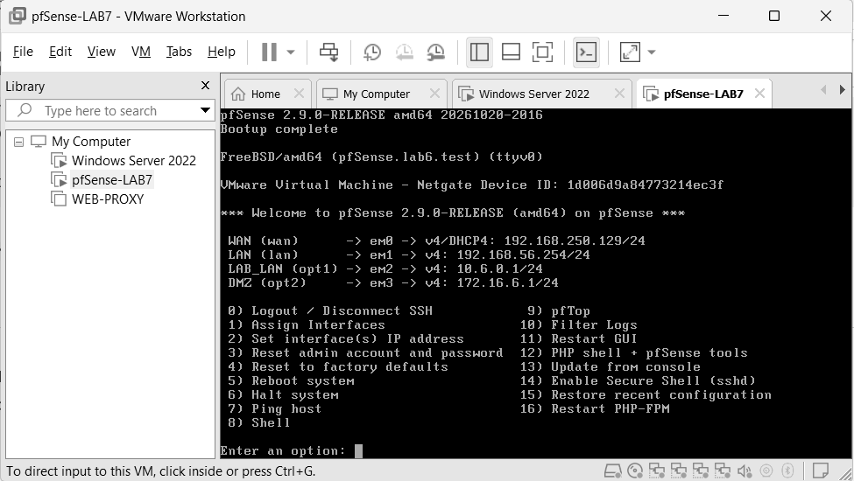
Hình 1. Các interface và địa chỉ IP của pfSense trong môi trường thực hành
Hình 1 cho thấy bốn interface của pfSense khớp với bảng địa chỉ trên. Tên pfsense.lab6.test là hostname/domain kế thừa từ môi trường của Lab 6; máy pfSense-LAB7 và toàn bộ nội dung báo cáo này thuộc Lab 7.

3. Chuẩn bị WEB-PROXY

3.1. Cấu hình hệ thống và mạng
WEB-PROXY sử dụng Ubuntu Server 24.04, 2 vCPU, 2 GB RAM và đĩa 20 GB. Card mạng ens33 nối VMnet2 với IP 10.6.0.30/24, gateway 10.6.0.1 và DNS 10.6.0.10.
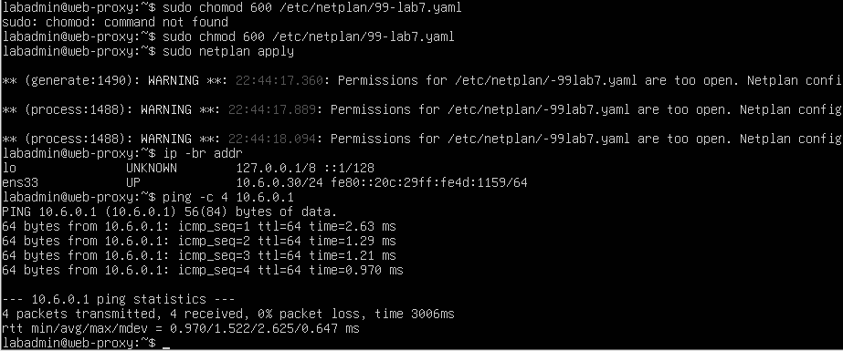
Hình 2. WEB-PROXY mang địa chỉ 10.6.0.30 và ping gateway thành công
Lệnh ip -br addr hiển thị ens33 ở trạng thái UP với địa chỉ 10.6.0.30/24; lệnh ping 10.6.0.1 nhận 4/4 gói, mất gói 0%. Ảnh còn xuất hiện cảnh báo về quyền của tệp Netplan, vì vậy cần giữ tệp cấu hình ở quyền 600 để tránh lộ cấu hình mạng.

3.2. Kiểm tra các dịch vụ
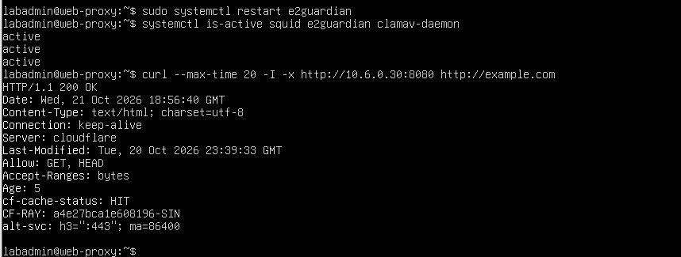
Hình 3. Squid, E2Guardian, ClamAV ở trạng thái active; HTTP qua proxy trả mã 200
Ba dịch vụ Squid, E2Guardian và ClamAV đều báo active. Phép thử curl tới example.com thông qua 10.6.0.30:8080 trả về HTTP/1.1 200 OK, xác nhận luồng proxy hoạt động tại thời điểm kiểm tra.

3.3. Luồng xử lý một yêu cầu
Trình duyệt gửi yêu cầu đến E2Guardian tại 10.6.0.30:8080. E2Guardian kiểm tra chính sách rồi chuyển yêu cầu hợp lệ đến Squid tại 127.0.0.1:3128. Squid tạo kết nối tới website thông qua gateway pfSense. Khi cần quét nội dung, E2Guardian gọi ClamAV.
Bảng 3. Các dịch vụ trên WEB-PROXY
Dịch vụ | Điểm lắng nghe | Vai trò
E2Guardian | 10.6.0.30:8080 | Nhận proxy từ Client và áp dụng chính sách
Squid | 127.0.0.1:3128 | Upstream chỉ dành cho localhost
ClamAV | Unix socket clamd.ctl | Quét nội dung do E2Guardian chuyển tới

3.4. Bảo vệ cổng upstream của Squid
Squid bắt buộc phải giữ cổng 3128 ở localhost. Nếu mở cổng này cho Client, người dùng có thể trỏ trình duyệt thẳng vào Squid và bỏ qua toàn bộ chính sách của E2Guardian. Các dòng cấu hình liên quan gồm:
- http_port 127.0.0.1:3128 – chỉ lắng nghe trên localhost.
- http_access allow localhost và http_access deny all – chỉ nhận yêu cầu từ chính máy WEB-PROXY.
- DNS upstream trỏ về DC01 (10.6.0.10) để phân giải miền lab7.test.

4. Website mô phỏng và DNS nội bộ

4.1. DMZ-WEB và các website kiểm thử
DMZ-WEB chạy Nginx cùng bộ tài nguyên setup_lab7_dmz_web.sh để sinh ra các website thuộc miền .lab7.test. Các website này dùng nội dung nội bộ, nên bài kiểm thử không cần truy cập những trang thật thuộc nhóm Geo, Job hay Weapons.
Hình 4. Máy chủ HTTP trên máy thật ghi nhận DMZ-WEB tải script thành công
Log trên máy thật ghi nhận HTTP 200 khi DMZ-WEB tải script. Sau khi thực thi, console in LAB7 DMZ-WEB ready và phép thử với Host normal.lab7.test trả về Normal Site.

4.2. Tách IP phụ cho nhóm giải trí
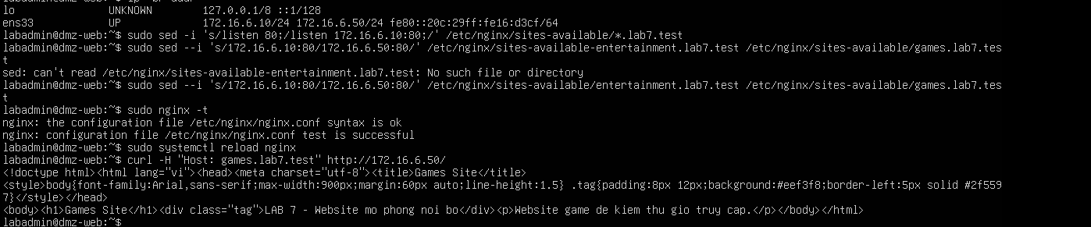
Hình 5. IP phụ 172.16.6.50 và cấu hình Nginx phục vụ website Games
Điều chỉnh so với đề: hai website entertainment.lab7.test và games.lab7.test được tách sang IP phụ 172.16.6.50, các website còn lại giữ 172.16.6.10.
Lý do thiết kế. pfSense hoạt động ở L3/L4 nên không phân biệt được nhiều HTTP virtual host dùng chung một IP và một cổng. Việc tách IP giúp schedule trên pfSense chỉ áp dụng cho Games và Entertainment, thay vì chặn toàn bộ website trên cùng máy Nginx.

4.3. Danh sách tên miền và chính sách
DC01 quản lý zone lab7.test. DNS của WEB-PROXY và Client đều trỏ về 10.6.0.10 để phân giải các tên miền mô phỏng. Bảng dưới liệt kê tên miền, IP đích và chính sách tương ứng.
Bảng 4. Tên miền mô phỏng, IP đích và chính sách
Tên miền trong lab7.test | IP đích | Chính sách
normal | 172.16.6.10 | Allow
china, mideast | 172.16.6.10 | Hard block (nhóm Geo-Sim)
jobs | 172.16.6.10 | Hard block (nhóm Job Search)
blockedgame | 172.16.6.10 | Hard block (game cụ thể)
weapons, politics, religion | 172.16.6.10 | Warning, cho bypass 300 giây
streaming | 172.16.6.10 | Warning, cho bypass 300 giây
education | 172.16.6.10 | Allow, không cảnh báo
download | 172.16.6.10 | Allow kèm quét antivirus
games, entertainment | 172.16.6.50 | Schedule 60 phút

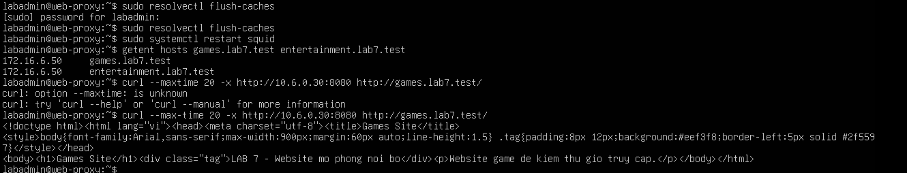
Hình 6. Hai tên miền giải trí phân giải về IP riêng; Games trả nội dung đúng
Kết quả getent hosts cho cả games.lab7.test và entertainment.lab7.test đều là 172.16.6.50 (Hình 6). Phân giải DNS chính xác giúp yêu cầu tới hai website này khớp với địa chỉ đích trong rule schedule.

5. Chính sách lọc web trên E2Guardian

5.1. Truy cập Normal qua proxy
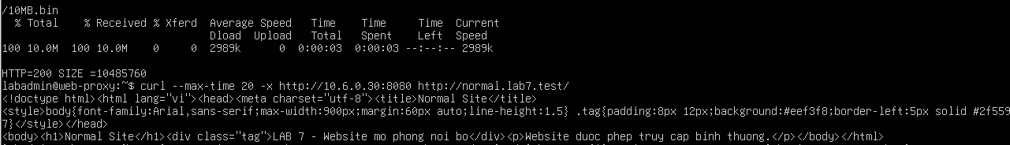
Hình 7. Trang Normal được phục vụ qua proxy; file 10 MB tải thành công
Phép thử curl với tùy chọn -x http://10.6.0.30:8080 tới normal.lab7.test trả về nội dung Normal Site (Hình 7). Kết quả xác nhận website bình thường được phục vụ qua proxy đặt tại WEB-PROXY.
Lưu ý khi dùng curl. Nếu máy có biến môi trường no_proxy, hãy thêm --noproxy "" để tùy chọn -x thực sự có hiệu lực. Không dùng --noproxy "*" cho phép thử qua proxy vì tùy chọn này yêu cầu bỏ qua proxy với mọi đích.

5.2. Hard block và danh sách không cho bypass
Bốn site china, mideast, jobs và blockedgame thuộc nhóm hard block. Chúng được đặt vừa trong danh sách cấm, vừa trong danh sách domainsnobypass để trang chặn không hiển thị liên kết mở truy cập tạm.
Ngược lại, các site weapons, politics, religion và streaming thuộc danh sách cấm có cảnh báo nhưng không nằm trong domainsnobypass, nên được phép temporary bypass trong 300 giây.
Hình 8. Sửa hàm kiểm tra non-bypass; kết quả grep chỉ Weapons còn GBYPASS
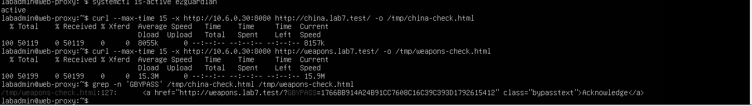
Hình 9. E2Guardian active; kết quả kiểm tra China và Weapons sau khi sửa
Kết quả grep GBYPASS chỉ tìm thấy liên kết ở weapons-check.html và không có ở china-check.html (Hình 8, Hình 9). Đây là minh chứng phân biệt China (hard block) với Weapons (có bypass) sau khi sửa hàm checknobypasslists trong tệp site.story. Tên miền khớp danh sách non-bypass bị loại quyền bypass trước khi trang chặn được trả về.
Các chính sách Geo-Sim và Job Search dùng tên miền mô phỏng nội bộ. Cách này cho phép đánh giá hành vi chặn mà không phụ thuộc dịch vụ Internet bên ngoài và không cần thay đổi địa chỉ của website thật.

5.3. Warning và temporary bypass
Trong e2guardianf1.conf, tham số bypass = 300 quy định thời gian mở tạm là 5 phút. Tham số infectionbypass = 0 giữ việc chặn đối tượng nhiễm virus độc lập với bypass thông thường. Người dùng phải xác nhận tại trang cảnh báo trước khi tiếp tục vào site thuộc nhóm warning.
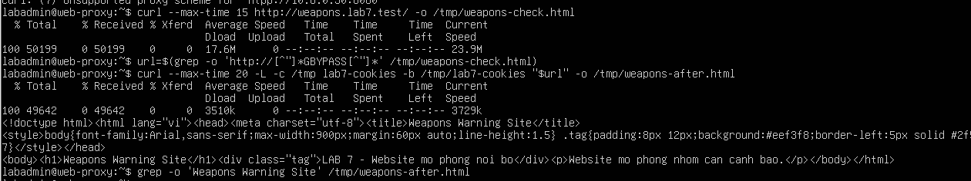
Hình 10. Weapons trả nội dung sau khi dùng liên kết temporary bypass
Sau khi lấy URL chứa GBYPASS và gửi yêu cầu kèm cookie, console hiển thị Weapons Warning Site (Hình 10). Điều này cho thấy cơ chế mở tạm đã cho phép truy cập Weapons tại thời điểm thử. Liên kết GBYPASS và cookie giúp ghi nhận quyền truy cập tạm; quyền này chỉ áp dụng cho site cảnh báo, còn site trong danh sách non-bypass vẫn chịu hard block.

Cơ chế xác nhận truy cập tạm
- Người dùng nhận trang cảnh báo khi truy cập tên miền thuộc nhóm warning.
- bypass = 300 xác định thời hạn mở tạm là 300 giây; khi hết hạn, yêu cầu mới lại được xét theo chính sách warning.
- Weapons, Politics, Religion và Streaming thuộc nhóm cảnh báo; các tên miền hard block được tách riêng trong danh sách non-bypass.

Ý nghĩa của chính sách warning
Warning giúp người dùng nhận biết nội dung cần cân nhắc trước khi tiếp tục. Temporary bypass cho phép xác nhận truy cập trong thời gian giới hạn, đồng thời vẫn giữ sự khác biệt rõ ràng với hard block. Cơ chế này mô phỏng hành vi cảnh báo và nút Proceed theo mục tiêu của bài thực hành.

5.4. Bảng so sánh các loại chính sách
Bảng 5. So sánh các loại chính sách
Loại | Trang cảnh báo | Liên kết bypass | Ví dụ
Allow | Không | Không cần | normal, education
Warning | Có | Có, hiệu lực 300 giây | weapons, politics, religion, streaming
Hard block | Trang chặn | Không (domainsnobypass) | china, mideast, jobs, blockedgame
Schedule | Theo rule pfSense | Không | games, entertainment

6. Quét antivirus và phát hiện EICAR

6.1. Tích hợp ClamAV vào E2Guardian
ClamAV được gọi bằng plugin clamdscan của E2Guardian. Mục contentscanner trỏ tới /etc/e2guardian/contentscanners/clamdscan.conf. Cả hai dịch vụ giao tiếp qua Unix socket /run/clamav/clamd.ctl trên Ubuntu.
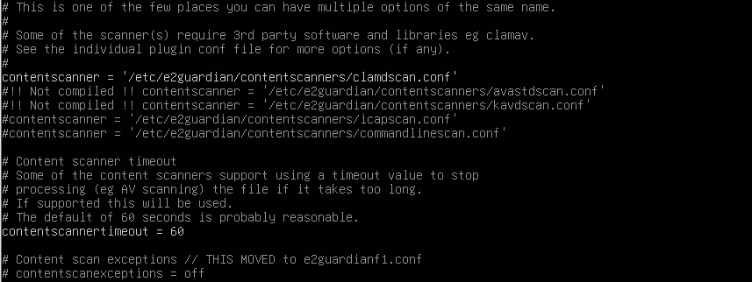
Hình 11. Kích hoạt content scanner clamdscan trong E2Guardian

6.2. Sự cố quyền truy cập và cách khắc phục
Trong quá trình cấu hình, scanner từng báo Access denied khi đọc tệp tạm. Việc thêm tài khoản clamav vào nhóm e2guardian rồi khởi động lại hai dịch vụ đã khắc phục lỗi quyền truy cập.
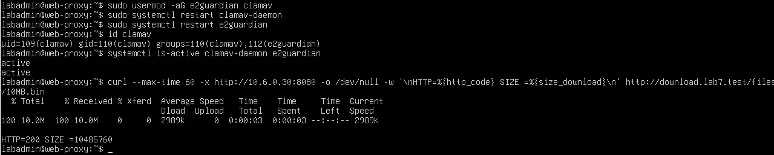
Hình 13. Dịch vụ scanner active và tải file sạch 10 MB thành công
Sau khi sửa, file thử 10 MB tải được với HTTP 200 (Hình 13). Đây là phép thử tải file sạch thông thường, chứng minh đường quét không làm gián đoạn luồng tải hợp lệ.

6.3. Phát hiện mẫu EICAR
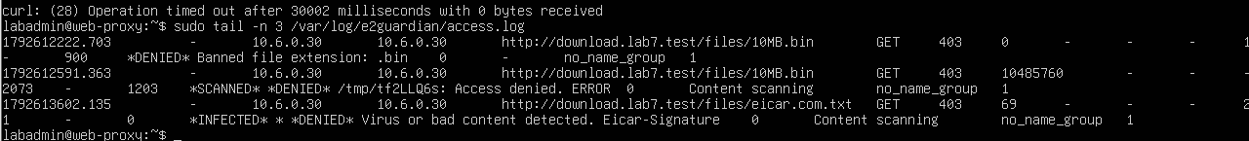
Hình 12. Log E2Guardian nhận diện EICAR và đánh dấu INFECTED, DENIED
Log (Hình 12) ghi URL download.lab7.test/files/eicar.com.txt, phương thức GET, mã 403, kích thước 69 byte và thông điệp Virus or bad content detected. Eicar-Signature. Hai dấu *INFECTED* và *DENIED* là bằng chứng scanner đã nhận diện mẫu kiểm thử.
Nguyên tắc kết luận. Kết quả antivirus chỉ được xác định từ log scanner với tên mẫu Eicar-Signature và trạng thái INFECTED, DENIED. Lỗi timeout của curl phải được phân biệt với kết quả nhận diện virus để tránh kết luận sai nguyên nhân.

7. Schedule 60 phút trên pfSense

7.1. Cấu hình lịch và múi giờ
Schedule triển khai có tên LAB7Entertainment60, tương ứng mục tiêu LAB7_ENT_60M trong đề. Khoảng giờ cấu hình là 12:00 đến 13:00, áp dụng từ thứ Hai đến Chủ nhật, theo múi giờ Asia/Ho_Chi_Minh.
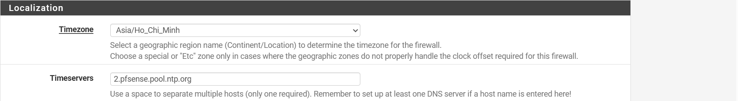
Hình 14. Múi giờ của pfSense được đặt là Asia/Ho_Chi_Minh
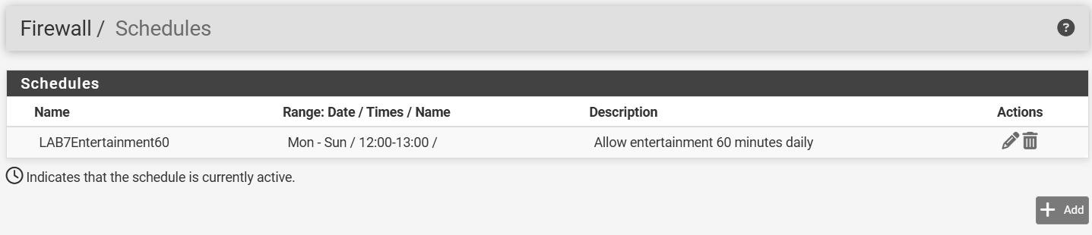
Hình 15. Schedule LAB7Entertainment60: hằng ngày từ 12:00 đến 13:00
Thời điểm xét lịch được lấy theo đồng hồ và múi giờ của pfSense, do đó việc đặt đúng múi giờ là điều kiện tiên quyết để schedule hoạt động đúng như mong muốn.

7.2. Bản chất của chính sách khung giờ
Đây là chính sách theo khung giờ cố định, không phải quota tích lũy 60 phút sử dụng của từng người. Nếu người dùng truy cập lúc 12:50, họ chỉ còn 10 phút trong cửa sổ và không được cấp thêm 60 phút kể từ lúc bắt đầu.
Địa chỉ 172.16.6.50 dành riêng cho Games và Entertainment. Rule Pass có schedule phải nằm trước rule Reject cùng nguồn và đích. Khi schedule không hoạt động, lưu lượng sẽ khớp rule Reject; cả hai rule đều phải đặt trước rule cho web chung của proxy.

7.3. Ruleset schedule
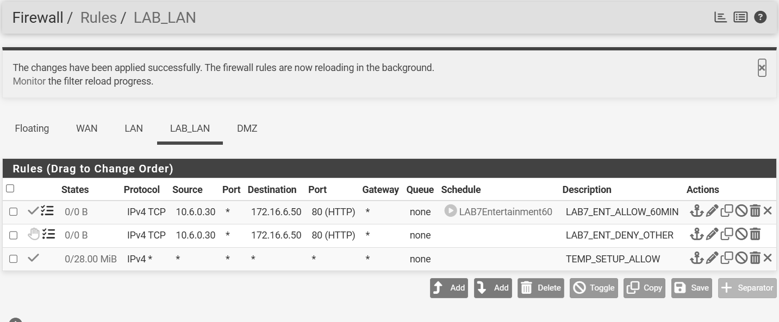
Hình 16. Rule Pass theo schedule đặt trên rule Reject và rule tạm
Nguồn của hai rule schedule là 10.6.0.30, vì pfSense nhìn thấy kết nối từ proxy tới DMZ sau khi proxy đã tiếp nhận yêu cầu của Client (Hình 16). Đích là 172.16.6.50, TCP 80, source port Any.
Bảng 6. Cặp rule điều khiển truy cập Games và Entertainment
Rule | Action | Điều kiện
LAB7_ENT_ALLOW_60MIN | Pass | Gắn schedule LAB7Entertainment60
LAB7_ENT_DENY_OTHER | Reject | Không gắn schedule; bật Log

Rule TEMP_SETUP_ALLOW xuất hiện trong ảnh là rule phục vụ giai đoạn dựng môi trường. Trong thiết kế vận hành, các rule dịch vụ cụ thể cùng rule chặn cuối mới xác định phạm vi truy cập của Client và proxy.

7.4. Kiểm tra ngoài giờ
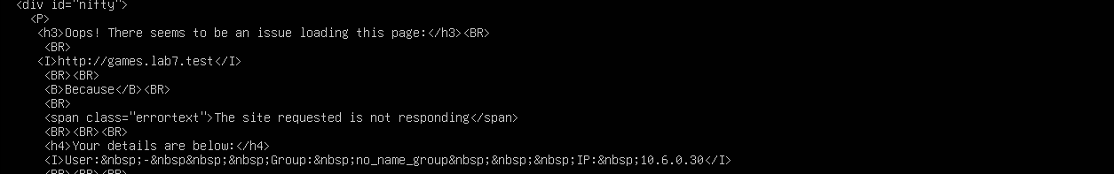
Hình 17. Games trả trang lỗi từ E2Guardian khi kiểm tra ngoài giờ
Ảnh trả thông báo The site requested is not responding cho games.lab7.test kèm IP người gọi 10.6.0.30 (Hình 17). Kết quả phù hợp với việc luồng tới Games không được phục vụ ngoài cửa sổ giờ. Log Firewall là nguồn đối chiếu action và rule xử lý kết nối.

7.5. Kiểm tra rule Allow độc lập với lịch
Hình 18. Games truy cập được khi tạm gỡ schedule khỏi rule Allow
Lệnh curl --noproxy "" -x http://10.6.0.30:8080 tới games.lab7.test trả Games Site (Hình 18). Lần thử này được thực hiện khi Schedule tạm chuyển thành none, vì vậy nó chỉ chứng minh đường truyền và rule Allow hoạt động, không chứng minh hiệu lực của lịch.

Nguyên tắc đánh giá schedule
- Rule LAB7_ENT_ALLOW_60MIN gắn lịch LAB7Entertainment60.
- Trong cửa sổ 12:00 – 13:00, rule Pass theo lịch được xét trước rule Reject cùng đích.
- Ngoài cửa sổ, kết nối mới tới cùng đích chịu rule Reject phía dưới.
- State của kết nối cũ có thể ảnh hưởng lần kiểm tra tiếp theo; chỉ xử lý state liên quan đến 172.16.6.50 khi cần.

Điều kiện giải thích kết quả
Nếu kết nối cũ còn tồn tại hoặc HTTP keep-alive tái sử dụng kết nối upstream, kết quả có thể khác với một yêu cầu hoàn toàn mới. Cần đối chiếu nguồn, đích, cổng, thời gian và rule đã khớp thay vì chỉ nhìn thông báo trên trình duyệt.

8. Firewall ép Client sử dụng proxy

8.1. Alias
Thiết kế ép proxy dùng alias để gom địa chỉ Client, địa chỉ proxy và các nhóm cổng dịch vụ, giúp ruleset ngắn gọn và dễ bảo trì.
Bảng 7. Các alias trên pfSense
Alias | Loại | Thành viên
LAB7_CLIENTS | Host | 10.6.0.21 và 10.6.0.22
LAB7_PROXY | Host | 10.6.0.30
WEB_PORTS | Port | 80 và 443
MAIL_PORTS | Port | 25, 465, 587, 110, 995, 143, 993

8.2. Ruleset trên LAB_LAN
Ruleset trên interface LAB_LAN được xét từ trên xuống. Hai rule schedule đứng trước rule Pass HTTP/HTTPS chung của LAB7_PROXY; các rule Block direct web đứng trước mọi rule cho phép rộng áp dụng cho Client. Thứ tự thiết kế như sau:
- Pass DNS TCP/UDP 53 về DC01 10.6.0.10.
- Pass LAB7_CLIENTS đến LAB7_PROXY, TCP 8080.
- Pass email theo MAIL_PORTS cho mạng LAN theo yêu cầu của đề.
- Block LAB7_CLIENTS đến Any, TCP WEB_PORTS; bật Log.
- Block LAB7_CLIENTS đến Any, UDP 443 để chặn QUIC; bật Log.
- Pass LAB7_PROXY đến 172.16.6.50, TCP 80 theo schedule.
- Reject LAB7_PROXY đến 172.16.6.50, TCP 80 ngoài lịch; bật Log.
- Pass LAB7_PROXY đến Any, TCP WEB_PORTS.
- Pass DC01 đến DNS forwarder TCP/UDP 53 khi dùng DNS ngoài.
- Block cuối cho các luồng còn lại; gỡ TEMP_SETUP_ALLOW sau khi kiểm tra xong.

8.3. Phạm vi kiểm soát của firewall
Client-A/B, DC01 và WEB-PROXY cùng nằm trong mạng 10.6.0.0/24 nên lưu lượng giữa chúng đi trực tiếp trên VMnet2 mà không qua pfSense. Vì vậy các rule DNS và rule Client đến proxy trên pfSense chỉ thể hiện ý định chính sách; với lưu lượng cùng subnet, chúng có thể không tăng bộ đếm hoặc không sinh log.
pfSense trực tiếp kiểm soát hai luồng: Client đi tới DMZ/Internet và proxy đi tới DMZ/Internet. Do đó, phép thử chống bypass phải là Client truy cập web ở DMZ hoặc Internet mà không dùng proxy. Có thể bổ sung host firewall trên WEB-PROXY để giới hạn nguồn được phép vào cổng 8080.

8.4. Cấu hình Client
Bảng 8. Thông số mạng và proxy của hai Client
Thông số | Client-A | Client-B
Địa chỉ IP (/24) | 10.6.0.21 | 10.6.0.22
Gateway | 10.6.0.1 | 10.6.0.1
DNS | 10.6.0.10 | 10.6.0.10
Proxy | 10.6.0.30:8080 | 10.6.0.30:8080

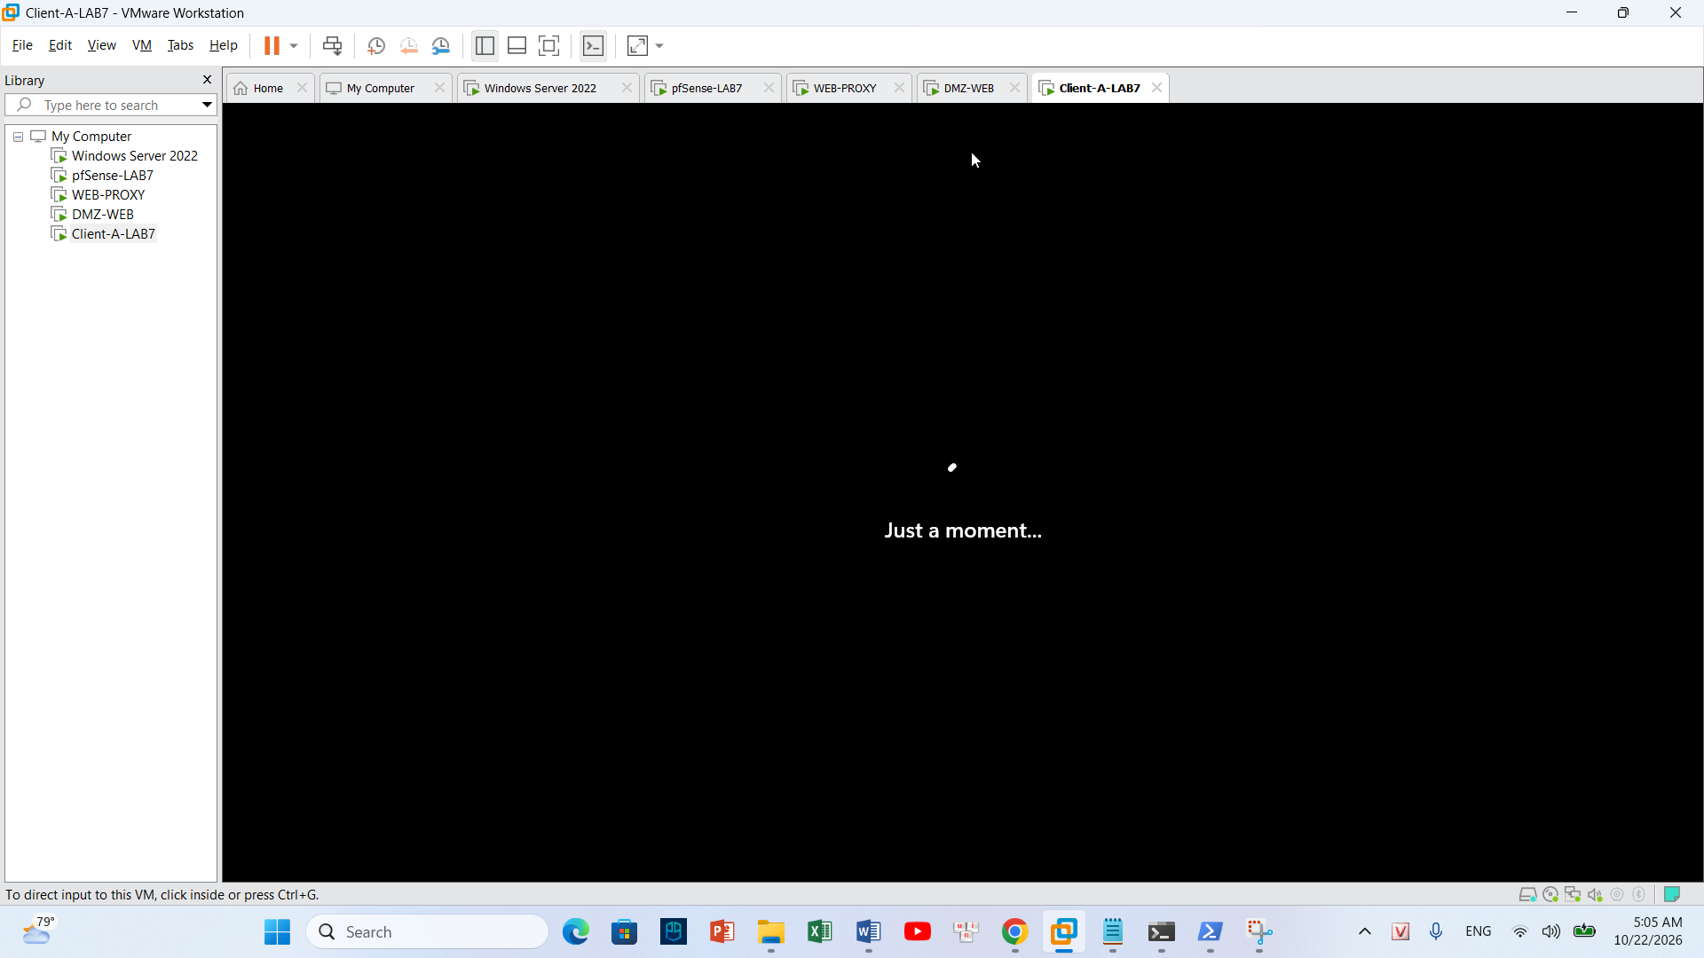
Hình 19. Danh sách máy ảo của mô hình trong VMware Workstation
Hình 19 liệt kê năm máy ảo của mô hình trong VMware Workstation (Windows Server 2022, pfSense-LAB7, WEB-PROXY, DMZ-WEB và Client-A-LAB7). Ảnh chỉ thể hiện bộ máy ảo của bài thực hành và việc Client-A-LAB7 đang khởi động, không phải minh chứng kết quả kiểm thử.

9. Ma trận chính sách và kết quả quan sát
Bảng tổng hợp dưới đây tách bạch mục tiêu của chính sách với kết quả quan sát được từ các hình kiểm thử, để người đọc biết nội dung nào đã có minh chứng trực tiếp.
Bảng 9. Ma trận chính sách và kết quả quan sát
Kịch bản | Chính sách và kết quả quan sát
Normal | Allow; curl qua proxy trả Normal Site (Hình 7).
Direct web | Mục tiêu chính sách: chặn Client truy cập trực tiếp TCP 80/443.
Geo-Sim China | Hard block; ảnh kiểm tra sau sửa không có liên kết GBYPASS (Hình 9).
Geo-Sim Middle East | Chính sách: hard block và không cho temporary bypass.
Job Search | Chính sách: hard block jobs.lab7.test.
Specific game | Chính sách: hard block blockedgame.lab7.test.
Warning Weapons | Có liên kết GBYPASS và nội dung Weapons Warning Site sau bypass (Hình 10).
Politics, Religion, Streaming | Chính sách: cảnh báo và cho phép mở tạm 300 giây.
Education | Mục tiêu chính sách: Allow, không cảnh báo.
Schedule | Đã tạo lịch 60 phút; có trang lỗi ngoài giờ (Hình 17). Phép thử Allow độc lập trả Games Site (Hình 18).
Antivirus | Log ghi Eicar-Signature, INFECTED, DENIED và GET 403 (Hình 12).
Size 100 MB / 110 MB | Phương pháp đánh giá: so sánh hai file theo strict size ACL của Squid.
HTTPS inspection | Nội dung mở rộng về SSL MITM và CA của lab.

10. Logging và xử lý sự cố

10.1. Nguồn log cần đối chiếu
Mỗi phép thử cần ghi lại thời điểm, IP Client, tên miền, kết quả và nguyên nhân. Khi truy cập qua proxy, log E2Guardian hiện nguồn là Client, còn log Firewall của kết nối upstream thường hiện nguồn là WEB-PROXY 10.6.0.30.
Bảng 10. Các nguồn log và nội dung đối chiếu
Nguồn log | Nội dung cần đối chiếu
pfSense Firewall | Interface LAB_LAN; nguồn .21/.22 khi truy cập trực tiếp hoặc .30 khi là kết nối upstream; đích, cổng, action, rule và thời gian.
E2Guardian | /var/log/e2guardian/access.log: URL, HTTP status, lý do, INFECTED hoặc DENIED.
Squid | /var/log/squid/access.log: kết nối upstream, trạng thái trả về và lỗi kết nối.
ClamAV | journalctl -u clamav-daemon: trạng thái daemon, socket và lỗi scanner.

Minh chứng EICAR tại Hình 12 có URL, mã GET 403, mẫu Eicar-Signature và trạng thái Content scanning, là căn cứ xác nhận scanner đã phát hiện mẫu kiểm thử và E2Guardian đã ghi nhận việc từ chối nội dung.

10.2. Các sự cố gặp phải và cách xử lý
Bảng 11. Sự cố và biện pháp khắc phục
Hiện tượng | Cách xử lý
Scanner báo Access denied | Thêm tài khoản clamav vào nhóm e2guardian và khởi động lại dịch vụ.
File .bin bị chặn do bannedextensionlist | Loại đuôi .bin khỏi danh sách chặn để phục vụ phép thử file sạch; không suy ra từ đó rằng size policy đã đạt.
China vẫn xuất hiện liên kết bypass | Sửa hàm checknobypasslists trong site.story, kiểm tra lại chỉ Weapons còn GBYPASS.
Lỗi gõ htpp, thiếu dấu cách hoặc sai --max-time | Sửa cú pháp lệnh và chạy lại để lấy kết quả cuối.

11. Education, giới hạn kích thước và HTTPS inspection

11.1. Education và ngoại lệ
Theo đề, normal.lab7.test, education.lab7.test và download.lab7.test thuộc nhóm được phép. Education có mục tiêu truy cập bình thường và không cảnh báo. Với Download, quyền truy cập website được xét độc lập với việc kiểm tra tệp: nội dung tải xuống vẫn phải chịu chính sách antivirus và giới hạn kích thước.

11.2. Giới hạn kích thước tải xuống
Phép thử tải 10MB.bin trả HTTP 200 và SIZE 10485760 (Hình 13), xác nhận đường tải file sạch qua proxy. Đây là phép thử tải thông thường, khác với phép đánh giá giới hạn 100 MB.
Strict size limit phụ thuộc khả năng hỗ trợ reply_body_max_size của bản Squid đang dùng. Phương pháp đánh giá gồm các bước:
- Tải cặp 100MB.bin và 110MB.bin qua cùng một đường proxy.
- Kiểm tra cú pháp cấu hình bằng squid -k parse.
- Đối chiếu trạng thái phản hồi và log của hai lần tải.
Lưu ý. maxcontentfilecachescansize của E2Guardian không mặc nhiên là cơ chế từ chối download lớn hơn ngưỡng; tham số này chỉ ảnh hưởng đến việc cache và quét nội dung.

11.3. HTTPS inspection
HTTPS inspection là nội dung mở rộng. Với HTTPS qua phương thức CONNECT thông thường, nội dung bên trong TLS không được scanner HTTP đọc. Khi triển khai SSL MITM trong lab, Client phải tin cậy CA của lab để xác thực chứng chỉ do proxy cấp cho kết nối kiểm thử.
- CA chỉ được import trên Client-A/B trong môi trường cô lập.
- Private key của CA phải được bảo vệ và không nộp kèm báo cáo.
- Sau khi thử nghiệm xong cần gỡ trust CA khỏi các máy Client.

12. Trả lời câu hỏi phân tích

Câu 1. Vì sao không cài Squid hoặc SquidGuard trực tiếp trên pfSense?
Theo đề, Netgate đã đánh dấu các package proxy này là deprecated do vấn đề bảo mật từ upstream. Tách proxy sang Ubuntu giúp tránh phụ thuộc vào package cũ trên firewall và phân tách rõ chức năng gateway với chức năng lọc nội dung.
Nhờ vậy pfSense chỉ làm nhiệm vụ kiểm soát luồng; Squid, E2Guardian và ClamAV chạy trên WEB-PROXY, có thể nâng cấp hoặc thay thế độc lập mà không ảnh hưởng đến firewall.

Câu 2. Firewall pfSense và Web Proxy khác nhau ở lớp nào?
Trong mô hình này, pfSense chủ yếu kiểm tra L3/L4: IP nguồn, IP đích, giao thức, cổng, interface và trạng thái kết nối. Proxy xử lý HTTP ở L7 nên xét được hostname, URL, header và nội dung nhìn thấy được.
Với HTTPS không giải mã, proxy chỉ thu được thông tin giới hạn (chủ yếu tên máy chủ), không đọc được toàn bộ URL/path hay file tải xuống.

Câu 3. Vì sao phải block direct TCP 80 và 443 từ Client?
Cấu hình proxy trên trình duyệt có thể bị người dùng tắt, hoặc bị ứng dụng khác bỏ qua. Nếu Client vẫn được ra trực tiếp cổng 80/443 thì chính sách của E2Guardian và antivirus không còn được bảo đảm.
Chặn direct web và chỉ cho WEB-PROXY tạo kết nối web sẽ ép lưu lượng đi qua điểm kiểm soát. Cần chặn thêm UDP 443 để QUIC không đi thẳng ra ngoài.

Câu 4. Vì sao lọc hostname hoặc category chỉ dựa vào IP không ổn định?
Nhiều domain có thể dùng chung một IP qua CDN hoặc shared hosting, trong khi một domain có thể đổi IP theo thời gian và vị trí. Chặn một IP có thể chặn nhầm nhiều site, hoặc bỏ sót IP mới.
Vì vậy mô hình mô phỏng dùng danh sách FQDN ở E2Guardian; riêng hai site thuộc schedule được tách IP để minh họa việc kiểm soát ở L3/L4.

Câu 5. Temporary bypass khác hard block như thế nào?
Temporary bypass cho phép người dùng xác nhận để mở truy cập có thời hạn đối với site cảnh báo; ở đây thời hạn là 300 giây. Hard block không có đường mở tạm và tên miền phải thuộc danh sách non-bypass.
Bypass đối với nội dung cảnh báo không được dùng để cho phép tệp mà scanner đã xác định là nhiễm virus (infectionbypass = 0).

Câu 6. Vì sao EICAR qua HTTPS không quét được nếu không dùng SSL MITM?
TLS mã hóa phần body của HTTP, trong đó có file EICAR. Với CONNECT chỉ chuyển tiếp tunnel, proxy không thấy chuỗi mẫu để đưa cho ClamAV.
Muốn quét nội dung HTTPS tại proxy phải giải mã hợp lệ trong lab, hoặc dùng lớp bảo vệ tại endpoint. Không được coi kiểm thử HTTP là minh chứng cho antivirus HTTPS.

Câu 7. CA inspection có rủi ro gì khi private key bị lộ?
Kẻ giữ private key có thể ký chứng chỉ giả cho nhiều hostname. Nếu Client tin CA đó và kẻ tấn công có vị trí can thiệp vào luồng mạng, chúng có thể mạo danh website và giải mã dữ liệu.
Vì vậy phải bảo vệ khóa, chỉ trust CA trên máy lab, không gửi private key cùng báo cáo và gỡ trust khi kết thúc thử nghiệm.

Câu 8. Tham số maxcontentfilecachescansize có luôn là hard limit không?
Không. Tham số này quy định giới hạn nội dung được cache hoặc đưa vào quét theo cơ chế của E2Guardian, không mặc nhiên từ chối mọi download lớn hơn mức đó.
Strict download limit phải được áp dụng bằng cơ chế hỗ trợ phù hợp, chẳng hạn reply_body_max_size của Squid, rồi xác minh bằng file 100 MB và 110 MB cùng log.

Câu 9. Vì sao schedule 60 phút khác daily category quota?
Schedule là một khoảng giờ cố định dùng chung theo đồng hồ firewall. Quota theo category đếm tổng thời gian sử dụng thực tế của từng người trong ngày và có thể cộng dồn nhiều phiên.
Lịch 12:00 – 13:00 không cấp riêng cho mỗi người 60 phút kể từ lần truy cập đầu, nên báo cáo gọi đúng tên là time-window policy.

Câu 10. Browser lỗi nhưng E2Guardian không có log thì kiểm tra gì trước?
Trước tiên kiểm tra trình duyệt có thực sự dùng 10.6.0.30:8080 hay không, có exception hoặc cơ chế bypass proxy nào không. Sau đó kiểm tra kết nối tới proxy, trạng thái cổng 8080 và dịch vụ E2Guardian.
Với curl, --noproxy "*" sẽ bỏ qua proxy; cần dùng --noproxy "" khi muốn buộc phép thử đi qua proxy.

13. Kết luận và hướng phát triển

13.1. Kết quả đạt được
- Dựng được mô hình tách firewall và proxy: pfSense kiểm soát luồng, WEB-PROXY (E2Guardian, Squid, ClamAV) lọc nội dung.
- Phân biệt và minh chứng được hard block với warning có temporary bypass, kể cả việc sửa lỗi khiến China xuất hiện liên kết bypass.
- Chứng minh scanner phát hiện EICAR bằng log (Eicar-Signature, INFECTED, DENIED, GET 403).
- Triển khai schedule 12:00 – 13:00 với cặp rule Pass/Reject và hiểu rõ đây là time-window policy.

13.2. Hạn chế
- Một số kịch bản (Middle East, Job Search, blockedgame, Politics/Religion/Streaming, Education, direct web) mới được thể hiện ở mức chính sách, chưa có hình kiểm thử riêng trong báo cáo.
- Giới hạn kích thước 100 MB / 110 MB và HTTPS inspection được trình bày ở mức phương pháp.
- Lưu lượng giữa các máy cùng subnet 10.6.0.0/24 không đi qua pfSense nên firewall không kiểm soát được.

13.3. Hướng phát triển
- Bổ sung ảnh kiểm thử cho các kịch bản còn lại và phép thử Client truy cập trực tiếp bị chặn.
- Dùng host firewall trên WEB-PROXY để chỉ cho phép Client vào cổng 8080.
- Triển khai và đo kiểm strict size limit bằng reply_body_max_size; thử SSL MITM với CA của lab trong môi trường cô lập.
- Tích hợp xác thực người dùng theo Active Directory trên DC01 để áp dụng chính sách theo nhóm.

Phụ lục. Lệnh kiểm tra tham khảo
Các lệnh dưới đây được dùng hoặc đề cập trong báo cáo, tổng hợp để tiện đối chiếu.
Bảng 12. Lệnh kiểm tra tham khảo
Lệnh | Mục đích
ip -br addr | Xem địa chỉ IP và trạng thái interface
ping 10.6.0.1 | Kiểm tra kết nối tới gateway
curl -x http://10.6.0.30:8080 <URL> | Truy cập website qua proxy
curl --noproxy "" -x ... | Buộc đi qua proxy khi có no_proxy
getent hosts games.lab7.test | Kiểm tra phân giải DNS
grep GBYPASS <file> | Kiểm tra trang chặn có liên kết bypass hay không
squid -k parse | Kiểm tra cú pháp cấu hình Squid
journalctl -u clamav-daemon | Xem log dịch vụ ClamAV

